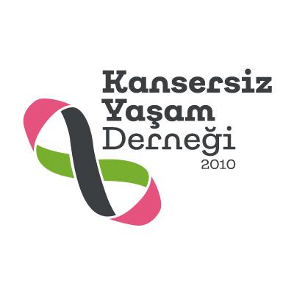

KANSERSİZ YAŞAM DERNEĞİ
GÖNÜL ÜYELİĞİ FORMU

ADI SOYADI
T.C. KİMLİK NO / UYRUK
DOĞUM YERİ VE TARİHİ
MESLEĞİ
EV YA DA İŞ ADRESİ
E-MAİL ADRESİ
CEP TELEFON NO
HALEN ÇALIŞTIĞI İŞ YERİ
İŞYERİNDEKİ ÜNVANI
TAHSİLİ | MEZUN OLDUĞU SON OKUL BRANŞI  Y.OKUL  LİSE  ORTAOKUL
LİSAN BİLGİSİ | DİLLER ÇOK İYİ İYİ ORTA  İNGİLİZCE  FRANSIZCA  ALMANYA  DİĞER

Derneğimize hangi konularda destek olabilirsiniz?

- Araç-Ulaşım-Nakliye
- Bağış(Ayni-Nakdi vb)
- Büro İçi Çalışma
- Gönüllü Öğretmenlik
- Stand
- İnternet İletişimleri (Mail gönderimi vb.)
- Mesleki Danışmanlık
- Organizasyonlar
- Satış
- Yardım Paketlerinin Hazırlanması
- Tanıtım
- Tercüme
- Diğer

Destek Zamanları
- Hafta İçi
- Hafta İçi Gündüz
- Hafta İçi Öğlen
- Hafta İçi Öğlen
- Hafta İçi Akşamüstü
- Hafta Sonu
- Hafta Sonu Gündüz
- Hafta Sonu Öğlen
- Hafta Sonu Akşamüstü

